


Semaine du 09 au 13 Mars 2020


Lundi 09 Mars 2020
Macédoine de légumes
Rôti de dindonneau
Tortis
Fromage
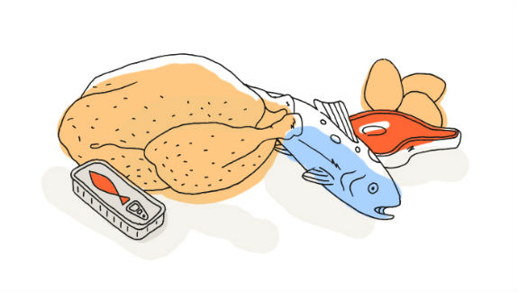
Ananas au sirop
Mardi 10 Mars 2020
Asperges
Emincé de porc
Poêlée de légumes
Flan pâtissier
Fruits de saison

Mercredi 11 Mars 2020
Salade verte et emmental
Chili con carné
Riz
Fromage
Fruits de saison
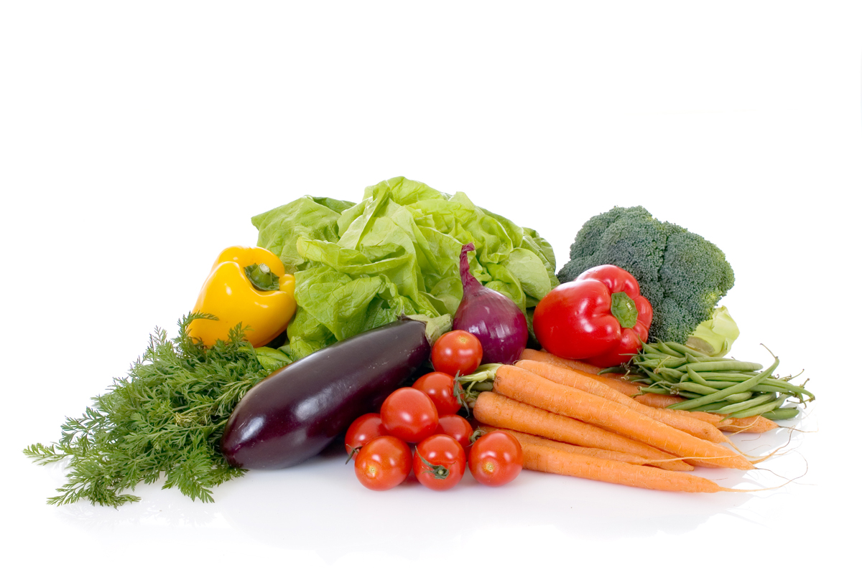
Jeudi 12 Mars 2020
Friand au fromage
Filet de poisson
Pomme vapeur

Fruits de saison
Vendredi 13 Mars 2020
Pompe aux gratons
Bon appétit
Sauté d’agneau
Carottes

Flan caramel et beurre salé

La Mairie se réserve le droit de modifier les menus en cas d’imprévu.
La viande de bœuf servie cette semaine est d’origine française

